干部任免审批表使用和填写说明

《干部任免审批表》作为干部档案的重要内容之一，是反映干部任职及其变化的重要书面文件, 是干部自然情况、经历及职务变动情况的客观反映，凡涉及到干部职务任免的，均需填写干部任免审批表。下面,我具体地讲解一下：
一、干部任免审批表的组成
干部任免审批表主要分成七个部分：一是基本信息，二是职务信息，三是简历信息，四是奖惩及考核信息，五是任免理由，六是家庭情况，七是上报及审批情况。其中，基本信息部分包含了干部信息中最为关键的“三龄一历”，即干部的年龄、党龄、工龄和学历；职务信息部分包含了干部职务的任免情况及职务的名称；简历部分包含了干部的学习、培训及职务变更情况，通过这部分内容，我们可以全面地了解干部的成长经历、任职时间以及职级的变化情况；奖惩及考核部分包含了干部所受奖励、处分及近两年的年度考核等次，通过这部分内容，我们可以简要地了解干部的工作成绩及日常表现情况；任免理由部分记载了干部职务变更的原因；家庭成员部分包含了干部的配偶、子女及父母等人员的简要信息；上报及审批情况则记载了干部任免的审批单位、履行手续的具体时间及任免文号，通过这部分内容，我们不仅可以了解干部职务任免的时间，而且还可以检验任免手续是否有效、规范。只要把一系列连续的干部任免审批表联系起来，再通过其中任免的职务名称、审批时间，我们就能够准确地记录干部的个人履历，准确地掌握干部职务和职级的变化时间，准确地认定干部的晋升资格，准确的审批干部的工资，等等。
二、干部任免审批表的填写要求
1．各部门单位今后要统一使用中组部2002年印发的干部任免审批表，也就是上面带有干部照片的任免审批表，没有照片而有工资内容的干部任免审批表不再使用。
2．凡是干部职务发生变动，需要下文公布的，全部填写干部任免审批表。
3．任免表中不能有空项，若某项内容为空的，如无特殊说明，则填“无”；一般来讲，只有干部奖惩情况需要填写“无”，“无”的外面，要加括号。
4.“姓名”栏中应填写户籍登记所使用的姓名，干部档案中前后姓名不一致的，要有公安机关出具的户籍证明，否则，要填写干部档案中早期记载的姓名。少数民族干部的姓名用字要固定，不能用同音字代替。
5．“出生年月（ 岁）”栏中如实填写出生年月和年龄。填写时，年份一律用4位数字表示，月份一律用2位数字表示，如“1972.05”。年龄是计算到当月的实足年龄；提名选举的候选人年龄应计算到会议召开当月的实足年龄。如该同志1960年9月出生，现在给他填表应写48岁，8月填表就应写47岁。
6．“民族”栏中应写全称（如汉族、回族、朝鲜族等）不能简写为“汉”、“回”、“鲜”等。
7．“籍贯”栏中应填写祖籍所在地；“出生地”栏中填写干部本人出生的地方，不能写某某医院。“籍贯”和“出生地”填写时凡是涉及到县一级的，都要用“省＋县”来表示，如山东文登、山东乳山，不能写成威海文登或威海乳山；凡是涉及区一级的，就要都要用“省＋区所在的市”来表述，如“籍贯”或“出生地”是环翠区、高区或经区的，要表述为山东威海，而不能写成是威海环翠，更不能写成是山东环翠。行政区划一律按现在的区划填写，不能按过去的行政区划，例如，烟台有个牟平区，原来是县级市，后改为区，填写时就要表述为山东烟台，而不能写成是山东牟平。
8．“入党时间”填写加入党派的时间。民主党派成员或无党派人士需注明。是民主党派成员又是中共党员的，中共党员填写在前，民主党派填写在后。
9．“参加工作时间”要如实填写，不能随意更改。
10．“健康状况”根据本人的具体情况填写“健康”、“一般”或“较差”；有严重疾病、慢性疾病或身体伤残的，要如实简要填写。
11．“专业技术职务”栏中，填写主管部门评定的中级以上的专业技术职务。属于不同系列专业技术职务的要分别填列。如：高级政工师、经济师。填写的内容依据从干部档案第四类的职称材料中查找。
12．“熟悉专业有何专长”栏中填写干部所熟悉的工作业务及专长。
13．“学历学位”栏分为全日制教育和在职教育两类。填写具体要求是：
（1）“学历”应填写接受相应教育的最高学历。各类成人高等院校毕业生，应以国家教育行政部门或经其认可的部门、单位出具的学历证明为依据；接受党校教育的，以各级党校出具的学历证明为依据。不能随意填写“相当××学力”。学历填写的内容一般有“小学、初中、高中、中专、大专、中央（省委）党校大专、省业余大专、大学、大学普通班、中央（省委）党校大学、省业余大学、研究生、中央（省委）党校研究生”等。
（2）“全日制教育”栏填写通过教育行政部门计划内招生并全日制脱产学习获得的最高学历；“在职教育”栏填写以其他学习方式获得的最高学历，“毕业院校、系及专业”栏应填写与学历相对应的毕业院校、系和专业。
（3）获得学历同时也获得学位的，应同时填写，并写明何学科学位。比如，通过全日制学习获得了大学本科学历、理学学士学位，就在“全日制教育”栏中填写“大学 理学学士”（在一栏中分两行填写）。
（4）获得学历但没有学位的，以同等学力攻读并获得学位的，按获得的学历或学位如实填写。如果一个人同时有这两种情况，且分别为其最高学历、学位，则这两种情况均填写。比如，通过在职学习，先获得研究生学历（没有学位），后又以同等学历攻读学位，获得了经济学硕士，则在“在职教育”栏中填写“研究生 经济学硕士”（在一栏中分两行填写），“毕业院校、系及专业”栏相对应地要将两个毕业院校、系及专业填入。
干部“三龄一历”等内容，要按照干部“三龄一历”确认表中的内容进行填写，不得随意填写。
14．“现任职务”栏中，应填写担任的主要职务，兼任较低职务（如：××局副局长兼任的机关党支部书记）和虚职（如：××单位××活动领导小组组长）可省略。担任两个以上职务的，职务排列顺序一般为：
（1）党委部门职务在前，政府部门职务在后。如：ｘｘ市委组织部副部长，市人事局局长、党组书记；
（2）同一部门的行政职务与党内职务同属市委管理职务时，行政职务在前，党内职务在后。如：ｘｘ局副局长、党组副书记；
（3）正职在前，副职在后。如：ｘｘ局党委书记、副局长；
（4）部门中层被纳入领导班子成员的，党委委员（党组成员）在前，科室职务在后。如：ｘｘ局党委委员、ｘｘ科科长。
15．“拟任职务”、“拟免职务”栏中应填写拟任或拟免的管理职务（与公布令中的职务名称一致）。现任职务、拟任职务、拟免职务均应填写全称或规范简称。拟任职务中有试用期的，要注明(试用期一年)；现任职务不再兼任的，要在拟免职务栏内填写。退休的，拟任职务栏为空，拟免职务为其现任职务，在“任免理由”栏中填写“任职年龄到限”。
16．“简历”从参加工作时填起，大、中专院校学习毕业后参加工作的，从大、中专院校学习时填起。填写简历时起止时间要精确到月（年份用4位数字表示，月份用2位数字表示），前后衔接，不得空断（因病休学、休养、待分配等都要如实填写），每段落简历后面不加标点符号。参加工作前按照有关规定经批准计算连续工龄的,要在相应的工作经历后加括号注明(计算连续工龄)。单位和职务名称用规范简称。地名或行政区划发生变化的，填写当时地名或行政区划名称，前后同一名称而行政级别建制发生变化的，要加括号注明当时的级别。工作经历期间带职参加学习培训3个月以上的，挂职或帮助工作半年以上的，在职学习取得学历、学位的等情况，要在简历段后面加括号注明，如果学习或培训经历包含在哪一个时间段内，就在简历后通过（其间：……）表示。
例如：
1992.08--1998.05 ××单位××职务（其间：1994.09
--1997.12在××学校××系××
专业学习）
如果学习或培训经历跨两个时间段的，则以学习和培训经历的截止时间为准，这个时间包含在哪个时间段内，就在哪个时间段经历后面，另起一行，通过（……）注明。
例如：
1992.08--1998.05 ××单位××职务
（1990.09--1993.12在××学校×
×系××专业学习）
不带职（免去职务）参加学习、培训等经历，要分行另起一段填写。
简历内容填写：
职务的填写：通过一系列干部任免审批表中的拟任职务及表背面最后的审批时间，可以确定职务名称及任职时间。
履历复杂人员的职务填写：在同一部门内担任的科级以下职务也可合并填写，如“××单位办公室、政工科科员”。
军转干部早期履历填写：可以对照军队转业干部审批表中的履历进行填写，早期在同一部门担任的较低职务，也可合并填写，如“××部队战士、副班长、班长”或“××部队副连职干事、正连职干事”等。
学习培训和挂职经历：通过学历、培训和挂职鉴定材料，再对照干部履历表内个人填写的内容，确定简历内容。
自学考试的起止时间：通过自考材料背面各考试科目的最早和最晚时间，确定自考的起止时间。
17．“奖惩情况”栏填写受市委、市政府以上级别的奖励和记功，市级及以下部门的奖励可以省略不填。受处分的，要填写何年何月因何问题经何单位批准受何种处分，何年何月经何单位批准撤销何种处分。没有受过奖励和处分的，要填“无”。
例如：1999年2月被威海市委、市政府给予记二等功奖励。
18．“年度考核结果”栏中应填写近两年的年度考核情况，表述格式为“2006年、2007年年度考核均为称职等次”或“2006年年度考核为称职等次；2007年年度考核为优秀等次”。
19．“任免理由”栏应填此次任免的具体理由，如工作需要（或任职年龄到限、不胜任本职工作需作调整、因身体健康原因本人请求辞去ｘｘ职务等）。因单位撤、并、更名的，要详细写明任免理由；如“机构撤销，原职务自然免职。”
20.“主要家庭成员及社会关系”栏中应填写干部本人的配偶、子女和父母的有关情况，要填写填表时的真实情况。
亲属中现任或曾担任过副厅局级（军队副师职）以上领导职务的人员以及重要海外关系也要如实填写，已离、退休或已去世的，应在原工作单位及职务后加括号注明。称谓、姓名、出生年月、政治面貌、工作单位及职务要填写准确。称谓的写法要规范：配偶为丈夫、妻子；子女为儿子、女儿，多子女为长子、次子、三子、长女、次女、三女等，父母为父亲、母亲。
凡是涉及干部职务任免，需提交干部任免审批表时，表背面家庭成员的信息一定要最新的，如果不了解具体情况，一定要与干部本人沟通，而不要一味地照抄档案材料中的信息，沟通前，要向干部本人说明情况，以取得干部本人的理解与支持。
21．“呈报单位”栏中填写呈报任免审批表单位的党委、党组名称及呈报请示的时间，并加盖党委、党组印章。
22．“审批机关意见”填写审批时间，并加盖审批单位印章，有审批文号的，还要标明文号名称。
23.“行政机关任免意见”栏要填写行政机关任免的文号及时间，并加盖行政机关印章。
24．任免任免审批表左下角要注明填表人姓名，并全部用“16K”纸打印。
三、干部任免审批表编辑器的操作方法
1、系统安装
如图2-1所示选择setup.exe，进行干部任免审批表编辑器的安装。之后会出现一个安装向导，来指导用户完成安装。
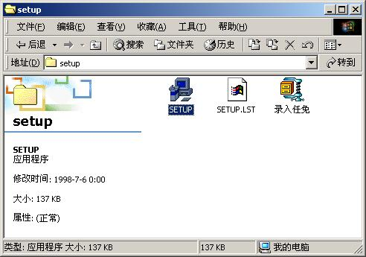
图1-1 系统安装
2、操作界面
干部任免审批表分为两页，其编辑录入界面如图2-1、图2-2、图2-3、图2-4所示：
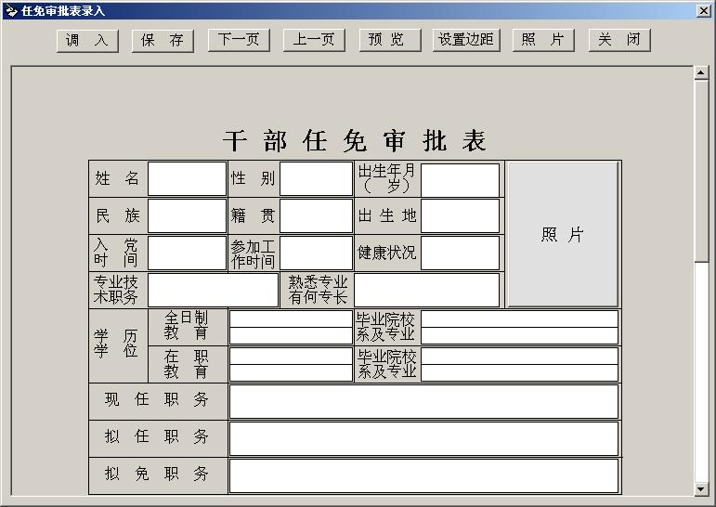
图 2-1 任免表编辑录入界面（第一页）
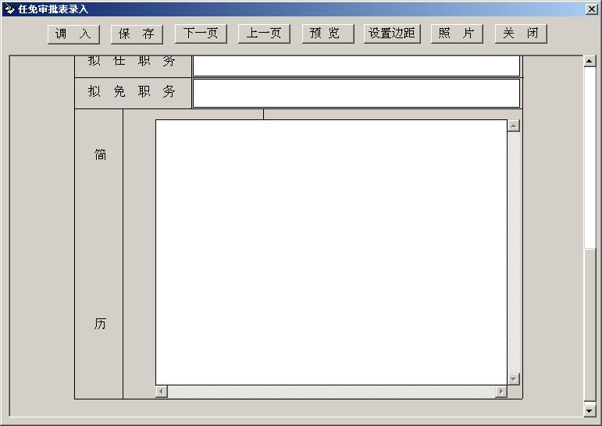
图 2-2 任免表编辑录入界面（第一页续）
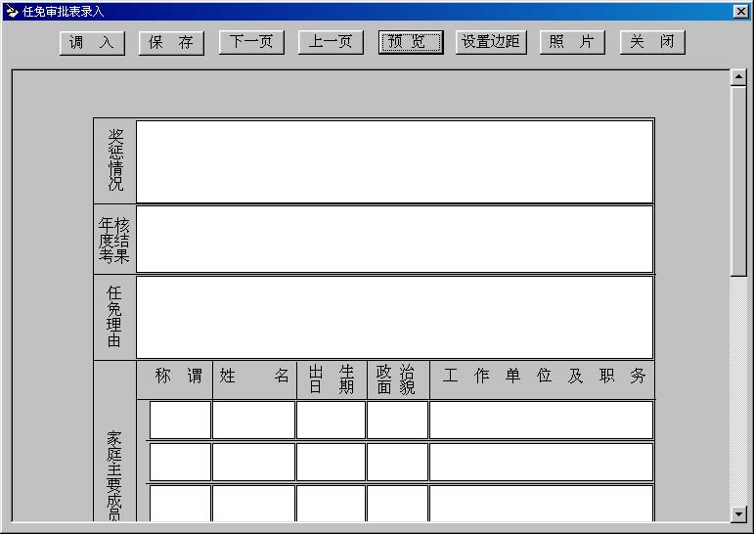
图 2-3 任免表编辑录入界面（第二页）
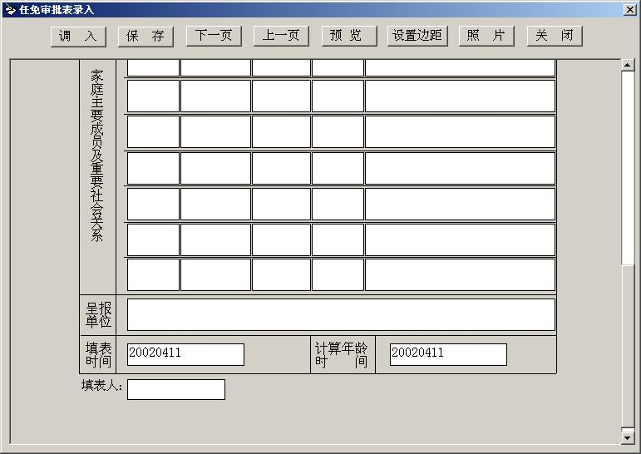
图 2-4 任免表编辑录入界面（第二页续）
在编辑录入过程中，用户可以用鼠标拖动右边的垂直滚动条，显示完整的页面。用户可以点击【上一页】、【下一页】按钮进行两页间的切换。
3、操作方法
（1）“出生年月”、“参加工作时间”录入说明
出生年月、参加工作时间、入党时间的全部通过六位数字来表示，如“1975.02”，但在系统中录入时间时，连接年和月之间的“.”不用写，直接录入“197502”即可。
（2）“入党时间”录入说明
入党时间：此栏中需要填写的内容为加入中共的时间及民主党派，填写时，是中共党员（含预备党员），在“入党时间”栏内注明入党时间（如：198508）；民主党派人员，在“入党时间”栏内注明党派名称（如：民建）；无党派人员或群众不需填写任何内容。
（3）“学历学位”、“毕业院校及专业”录入说明
“学历学位”分为“全日制教育”和“在职教育”两类，每类分为两栏，上栏为学历，下栏为学位；“毕业院校系及专业”也分为两栏录入，上栏与学历对应，下栏与学位对应（如果两者相同则只写一栏）。
学 历  学 位 | 全日制  教 育 | 大 学 | 毕业院校系及专业 | 山东大学中文系中文
学 历  学 位 | 全日制  教 育 | 文学学士 | 毕业院校系及专业
学 历  学 位 | 在 职  教 育 | 省委党校研究生 | 毕业院校系及专业 | 省委党校在职干部研究生班经济管理
（4）“简历”录入说明
“简历”按照左边日期，右边叙述的格式分条录入。
为了方便用户录入简历信息，在用户敲入回车键后，光标先走到第二行第10个汉字的位置以继续录入，这样可以减少用户的录入时间，少敲一些前导空格；当用户连续两次敲回车键时，光标会自动走到第二行的开头，以使用户开始新一条简历内容的录入。
大家在录入简历前面的起止时间时，该时间依然用6位数字表示，但年与月之间通过半角状态下的“.”连接，起止时间之间用两个半角状态下的减号“--”连接，截止时间的后面空两格后再输入单位及职务等内容，就可以保证内容上下整齐美观，同时，也可以保证数据在导入时市委组织部及市人事局的干部信息管理系统时不出现错误。
“简历”的编辑录入界面如图3-1所示：
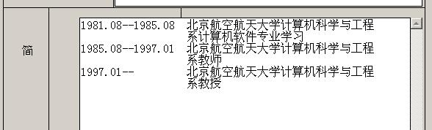
图 3-1 简历编辑录入
如果简历栏某一行输入内容过多，可以先点击【预览】按钮查看简历内容超出表格的情况，再关闭预览窗体，选择合适的位置回车，从而保证简历内容全部在表格内部显示。
（5）照片加载说明
干部任免审批表是带有干部的照片信息的，用户可以点击界面右上角写有“照片”的区域，系统将显示如图3-2所示的界面：
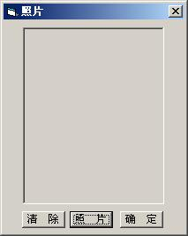
图 3-2 照片加载界面
在此界面上有三个按钮：【清除】、【照片】、【确定】。用户点击【照片】按钮，会出现选择照片文件的对话框，用户可以选择后缀名为“jpg”的照片文件进行加载。加载后将在图3-2所示界面中显示出所加载的照片，照片的长宽比要求为5：4，加载后将在界面中显示出所加载的照片；点击【清除】按钮即可清除当前加载的照片；点击【确定】将退出此界面。
照片扫描建议分辨力为300万像素,文件保存格式为“.jpg”,文件大小应不小于200KB。
（6）“家庭主要成员及重要社会关系”录入说明
家庭成员信息中出生日期的格式与干部出生年月、入党时间等填写要求一致，填写成“197502”的样式，已去世的人员出生日期可以不用填写。
（7）任免审批表内容的保存及调入
用户录入完毕干部任免审批表的内容之后，可以将当前的表格内容保存到本地文件中，以备以后使用或继续编辑。用户可以通过点击图2-1所示界面上的【保存】按钮，选择保存的路径和文件名，扩展名默认为“.lrm”。
对于保存在计算机中的任免表内容，不能直接双击打开，而要调入到编辑器中进行再次编辑修改或输出使用。用户可以通过点击图2-1所示界面上的【调入】按钮，选择调入文件的路径和文件名，调入时可以选择调入任免审批表。
【注意】
①由于任免审批表使用时只能通过“调入”的方式打开，且不能自动保存，因此，经常容易造成任免审批表在保存时覆盖其他表格情况的发生。为了防止此类现象的发生，在调入和保存表格时，一是要牢记当前打开表格的人员姓名；二是要认真辨别弹出窗口中提示的内容，是保存表格还是调入表格。
②由于干部任免审批表是带有照片信息的，所以如果加载了干部的照片，那么在保存时，系统会将干部的照片单独保存在一个与“.lrm”文件名称相同、扩展名为“.pic”的文件中，所以如果用户要将文件复制至其他地方使用，需要同时将照片文件一同复制。
（8）任免审批表页边距的设置
在进行预览和打印之前，用户可以对表格的上边距、第一页的左边距和第二页的左边距进行设置。点击图2-1界面上的【设置边距】按钮，系统将显示图3-3所示的设定页边距界面：
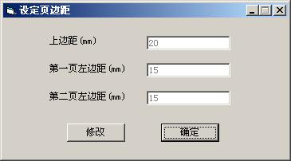
图 3-3设定页边距界面
进入此界面时，系统会自动将用户上次设置的页边距作为当前设置，点击【修改】按钮即可激活录入文本框，在相应文本框中输入需要的页边距，点击【确定】按钮即可设置好页边距。页边距的单位为毫米（mm）。
（9）任免审批表内容的预览
用户录入完干部任免审批表信息后，可以进行表格的打印预览，点击图2-1所示界面上的【预览】按钮，系统将显示如图3-4所示的界面：
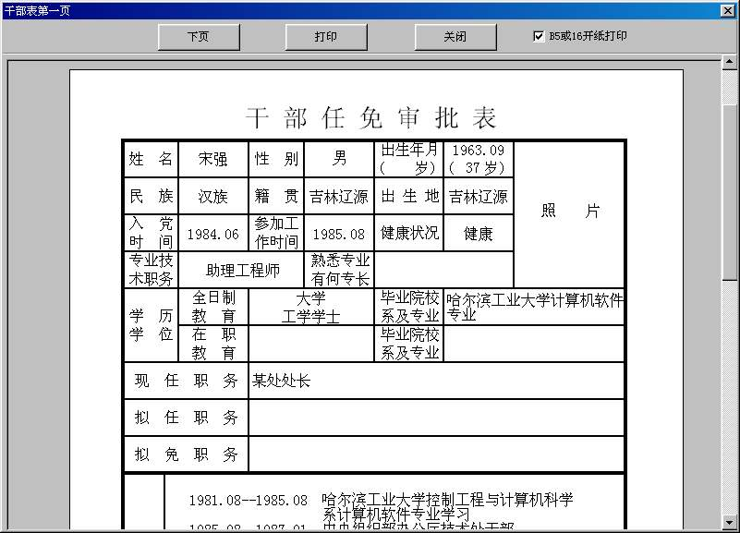
图 3-4 干部任免审批表预览界面
干部任免审批表有两页，用户可以点击此界面上的【下页】按钮及【上页】按钮进行两页之间的切换。预览时用户可以拖动右侧的滚动条进行页面上下的查看，也可以将鼠标置于预览页面上按住左键进行页面的上下拖动查看。
（10）任免审批表内容的打印
打印表格时，用户可以点击图3-4界面上的【打印】按钮，此时可以出现如图3-5所示的界面，由用户选择打印的页面。
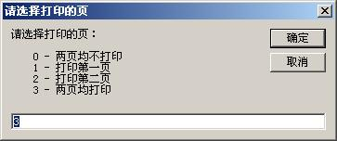
图 3-5 干部任免审批表打印选择页面界面
（11）任免审批表填表时间及计算年龄时间
任免审批表的默认填表时间与系统时间一致，每次打开审批表的时间均不相同。而计算年龄时间默认为第一次保存任免审批表的时间，再次打印该表时，需要及时对计算年龄时间进行修改，否则，干部及其家庭成员的年龄将显示不正确。如图3-6中所显示的填表时间与计算年龄时间均为8位数字，前4位为年，中间2位为月，右侧的2位为日，按需求修改即可。
图 3-6 干部任免审批表填表时间与诸年龄时间界面
四、人事编制综合管理信息系统的操作方法
1、系统升级方法
第一步，到市委组织部网站（www.whzzb.gov.cn）的“公示公告”栏中下载人事编制信息管理系统升级包。
第二步，对系统中原主程序（C:\Program Files\旗帜软件\数据采集\DataGather.exe，这是默认安装地址）和数据库进行备份。
第三步，将升级包解压缩，按照升级说明的要求，对有关文件进行添加和覆盖。
（1）把DataGather.exe（人事采集主程序）文件覆盖到人事采集系统安装目录。
（2）把~rmCell1.cll，~rmCell2.cll（表模版文件）复制到人事采集系统安装目录下的DataBase目录里。
2、系统操作方法
第一步，在程序主界面的《工具》菜单最下边点击 《任免管理》即可进入任免表模块。
第二步，展开左侧机构，选择相应人员后，右侧即可显示该人员的干部任免审批表。如图4-1中选择人员“张三”。
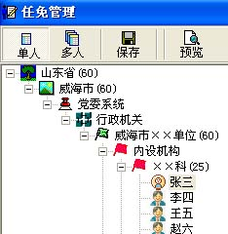
图 4-1 任免管理栏目中人员的选择
人员选择后，右侧即可显示该人员的干部任免审批表。如图4-2任免审批表正面与图4-3任免审批表背面。
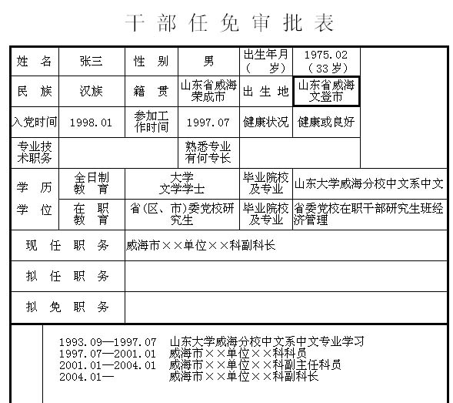
图 4-2 任免审批表正面
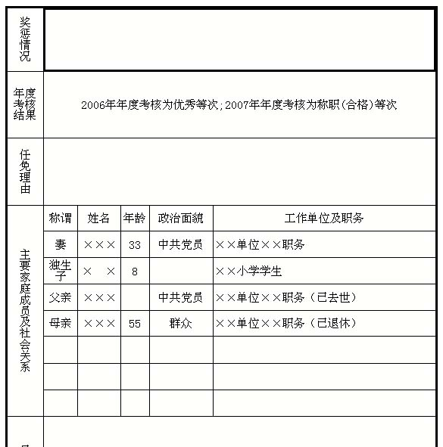
图 4-3 任免审批表背面
切换干部任免审批表正面和背面的方式：选择屏幕右上角的“正面”或“背面”选项，即可实现正面和背面的切换。如图4-4。
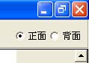
图 4-4 任免审批表正面和背面的切换按钮
第三步，修改右侧显示的干部任免审批表中不规范的内容。由于《人事编制综合管理信息系统》中部分内容的表述不符合《干部任免审批表填写规范》的要求，因此，生成的干部任免审批表必须先进行手动修改（可以直接在生成的表上进行修改，也可以导出中组部干部任免审批表后再进行修改），然后再打印。
（1）籍贯的修改：双击籍贯的内容，将“山东省威海环翠区”改为“山东威海”，将“山东省威海荣成市”改为“山东荣成”，等等。
（2）健康状况的修改：将“健康或良好”改为“健康”,或者改为“一般”。
（3）将“学历学位”栏中“省（区、市）委党校××”改为“省委党校××”。
（4）表背面“年度考核结果”的修改：按干部身份情况（机关还是事业），将“称职（合格）”改为“称职”或“合格”，并将表述格式改为“2006年年度考核为称职等次；2007年年度考核为优秀等次”或“2006年、2007年年度考核均为称职等次”的样式。
（4）家庭成员称谓的修改：将“夫”改为“丈夫”，将“妻”改为“妻子”，将“独生子”改为“儿子”，将“独生女”改为“女儿”。
3、任免审批表的导出
点击“导出”按钮右侧的小三角，在下拉菜单中选择“中组部任免表文件”（如图4-5），在弹出的窗口中选择“是”后，在计算机内选择合适的位置进行存放，文件名为干部本人姓名。
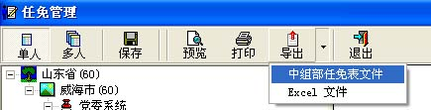
图 4-5 导出干部任免审批表
导出的干部任免审批表也可以通过干部任免审批表编辑器进行编辑。
4、任免审批表的打印
任免审批表的打印方式有两种，一种是直接点击图4-5中所示的“打印”按钮，一种是先对正面或背面进行预览，再进行打印。要实现单页纸的双面打印，最好选择第二种打印方式。
5、注意事项
1、在升级系统之前，一定要对数据和系统主程序进行备份。
2、生成的表格如果有些内容不符合要求，要及时退出“任免管理”模块，尽可能在“人员维护”栏目中对干部信息进行维护，力争能生成的数据全部直接生成，而不要图省事，直接在生成的表中进行修改。

